

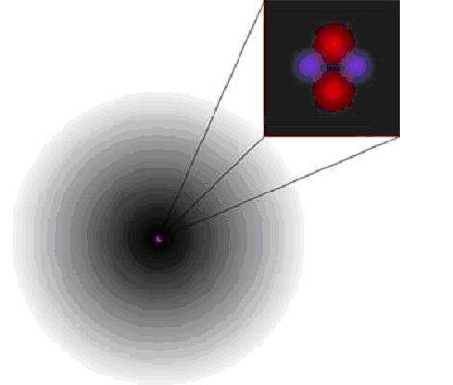

בזמנו של דלטון נחשב האטום לחלקיק הקטן ביותר של החומר.
מחקרים הוכיחו שגם האטומים אינם החלקיקים הקטנים ביותר של החומר אלא אף הם מורכבים מחלקיקים קטנים יותר.
אטומים של יסודות שונים מכילים את אותם סוגי חלקיקים, המבדיל בין אטומים של יסודות שונים הוא מספר החלקיקים מכל סוג.

מבין החלקיקים השונים הקיימים באטום נכיר שלושה:
פרוטונים
נויטרונים
אלקטרונים.

כיצד מאורגנים החלקיקים בחלל האטום ?

- במרכז האטום, באזור שנפחו כ – 1/10,000 מנפח האטום מרוכזים שני סוגי חלקיקים:
חלקיקים בעלי מטען חיובי – פרוטונים .
חלקיקים חסרי מטען, נייטרליים – נויטרונים.
אזור זה קרוי גרעין האטום.

- בכל שאר נפח האטום:
יש חלקיקים בעלי מטען שלילי – אלקטרונים.

- באטום נייטרלי :
מספר האלקטרונים = למספר הפרוטונים.

לדוגמה - ארגון החלקיקים באטום ההליום:
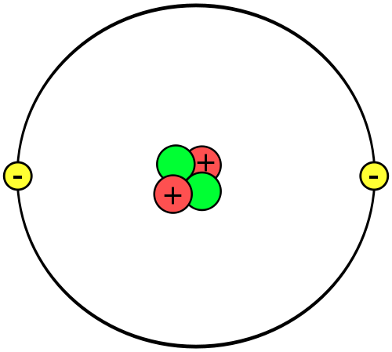
איור זה מייצג את מבנה אטום ההליום:
גרעין אטום ההליום הוא מקבץ של ארבעה חלקיקים: שני נויטרונים + שני פרוטונים
מחוץ לגרעין מצויים: שני אלקטרונים.
לכל אטום יש מספר אופייני של פרוטונים, נויטרונים ואלקטרונים.
כיצד יודעים מהו מספר הפרוטונים של יסוד מסוים?
היסודות בטבלה המחזורית מסודרים על פי מספר הפרוטונים שלהם. לכן למימן - אחד , להליום – שניים וכן הלאה.
לפניכם טבלה מחזורית שעליה המספרים האטומיים של היסודות
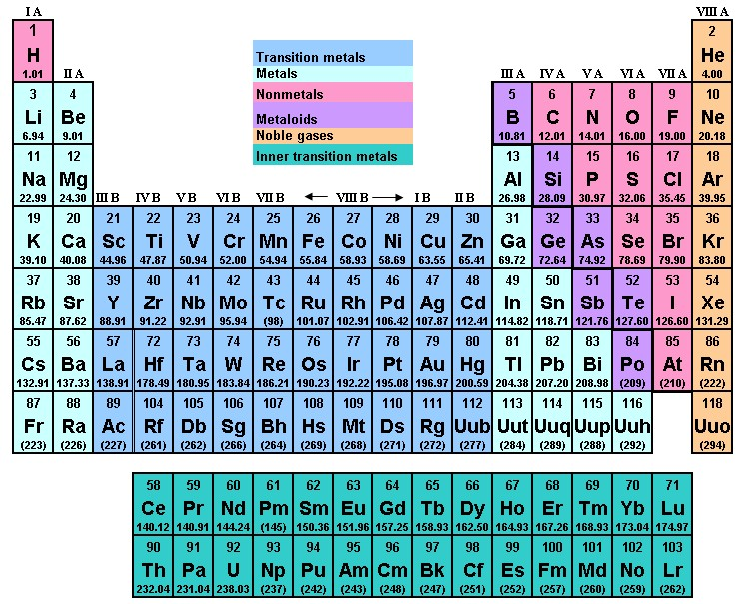
http://faculty.weber.edu/tmjohnson/Chem%201200/Periodic%20Table1.jpg
א. סימול החלקיקים בגרעין:
נתחיל בגרעין האטום. לשם דוגמה נסביר כיצד מתארת השפה הכימית את הרכב גרעין אטום החמצן שיש בו שמונה פרוטונים ושמונה נויטרונים.
משמאל לאטום החמצן מציגים שני מספרים - אחד למעלה ואחד למטה
המספר התחתון – הוא מספר הפרוטונים שקרוי מספר אטומי
המספר העליון – הוא מספר הפרוטונים + מספר הנויטרונים שקרוי
מספר מסה
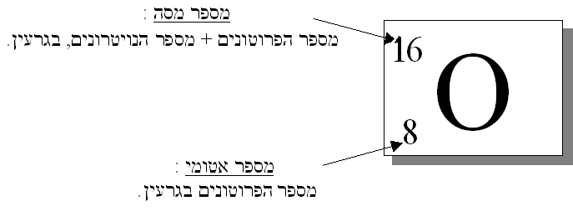
היסודות בטבלה המחזורית ערוכים לפיכך לפי המספרים האטומיים שלהם.
הכינו במחברת טבלה בת 6 עמודות ו-10 שורות והשלימו אותה על פי הטבלה הבאה:
הסמל הכימי | מספר פרוטונים | מספר נויטרונים | מספר אטומי | מספר מסה | היסוד
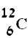 |  |  | 6 | 12 | C
 |  |  | 2 | 4 | He
 | 7 |  |  | 14 | N
 |  | 5 |  | 9 | Be
 | 47 |  |  | 108 | Ag
 |  | 20 | 20 |  | Ca
 |  | 35 |  |  | Zn
 | 3 | 4 |  |  | Li
 |  |  | 36 | 84 | Kr

שימו לב שבטבלות מחזוריות, המספר האטומי רשום מעל סמל יסוד:
8

O

תרגילים – סימול החלקיקים בגרעין האטום – יש להיעזר בטבלה המחזורית – עמוד 27 בחוברת

1. המספר האטומי של אטום מציין את:

ב. מספר הנויטרונים | - מספר האלקטרונים
ד. מספר מרכיבי הגרעין | ג. מספר הפרוטונים

2. מספר המסה של אטום מציין את:

ב. מספר הנויטרונים | א. מספר האלקטרונים
ד. מספר מרכיבי הגרעין | ג. מספר הפרוטונים

3. את המספר האטומי של חמצן רושמים כך:

ד. ⁸O | ג. ₈O | ב. O⁸ | א. O₈

4. את מספר המסה של אטום רושמים כך:

ד. X¹⁰ | ג. X₁₀ | ב. ¹⁰X | א. ₁₀X

5. לאטום תוֹריום שסימנו ²³² ₉₀Th יש:

- 90 נויטרונים ו – 142 פרוטונים.
- 90 פרוטונים ו – 142 נויטרונים.
- 90 נויטרונים ו – 232 פרוטונים.
- 90 פרוטונים ו – 232 נויטרונים.

6. מה השווה ומה השונה בשלושת האטומים הבאים:

⁴⁰ ₂₀Ca ⁴⁰ ₁₉K ⁴⁰ ₁₈Ar

7. מהו מספר הנויטרונים בגרעינו של ⁹Be ?

ד. 9 | ג. 5 | ב. 4 | א. 13

8. האטום הבנוי מ – 16 פרוטונים ו – 15 נויטרונים הוא:

ה. S | ד. Ne | ג. Ga | ב. N | א. P

9. מספר המסה של אטום אשלגן המכיל 20 נויטרונים הוא:

ד. 39 | ג. 29 | ב. 20 | א. 19

10. העתיקו את הטבלה למחברת והשלימו אותה:

מספר נויטרונים | מספר מסה | מספר אטומי | סימול האטום
0 | 1 | 1 | ¹ ₁H
 | 4 |  | ₂He
 |  |  | ¹⁹ ₉F
 | 40 | 19
 | 112 | 48 | Cd
68 | 118 |  | ₅₀Sn
 |  | 92 | ²³⁸U

ב. איזוטופים
ניתן לומר על שני אטומים שהם איזוטופים אם הם בעלי אותו מספר פרוטונים אך מספר הנויטרונים שלהם שונה.

באיור הבא מוצגים גרעינים של שלושה איזוטופים של מימן:

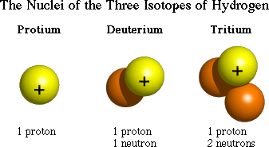

בשלושת הגרעינים – מספ ר הפרוטונים הוא_____________
בגרעין של האטום השמאלי מספר הנויטרונים הוא_________________
בגרעין של האטום האמצעי מספר הנויטרונים הוא___________________
בגרעין של האטום הימני מספר הנויטרונים הוא___________________
האיזוטופים של המימן נבדלים זה מזה במספר ה________________
כיצד נכתוב בשפה הכימית את הסמל שמתאר את האיזוטופים השונים של המימן:

איזוטופ של מימן בעל פרוטון אחד___________________

איזוטופ של מימן בעל שני פרוטונים___________________

איזוטופ של מימן בעל שלושה פרוטונים___________________

הסבירו את מה שמתאר האיור הבא:

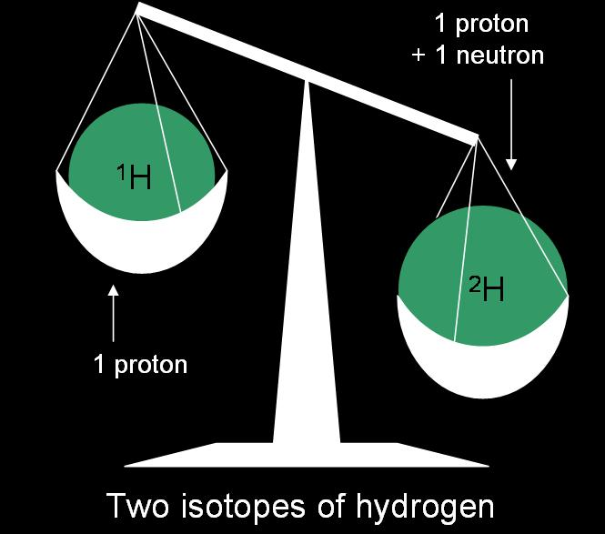

לפניכם שני האיזוטופים הטבעיים של ההליום:
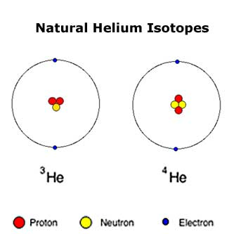

כיצד נכתוב בשפה הכימית את הסמל שמתאר את האיזוטופים השונים של ההליום:

___________________

___________________

לפניכם איור שמתאר את הבדלי המסות של שני איזוטופים של פחמן:

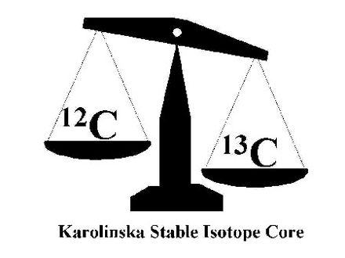

הסבירו את האיור

כתבו בשפה הכימית את הסמלים המתארים כל אחד מן היסודות

באתר הבא נתונים האיזוטופים של כל היסודות בטבלה המחזורית, כל עמוד באתר מוקדש ליסוד אחר, בכל עמוד יש למצוא את הכותרת שעליה יש להקליק כדי לקבל נתונים על האיזוטופים של אותו יסוד:

http://education.jlab.org/itselemental/ele001.html

☞ שימו לב שבעיתונות מתייחסים לאיזוטופ על שם מספר המסה שלו – למשל
אורניום 239 או אורניום 235 (שנחוץ ליצרני פצצות אטום...)

שאלות בנושא איזוטופים

האם לשני איזוטופים של אותו יסוד יש אותו מספר אטומי ?

- האם לשני איזוטופים של אותו יסוד יש אותו מספר מסה ?

- מספר המסה של איזוטופ מימן הבנוי מפרוטון אחד, אלקטרון אחד ושני נויטרונים הוא:
- 3 | ג. 2 | ב. 1 | א. 0
- מהו המספר האטומי של איזוטופ של אלומיניום Al המכיל 14 נויטרונים ?
- 25 | ג. 27 | ב. 14 | א. 13
- לחמצן שלושה איזוטופים השונים זה מזה במספר הנויטרונים שבגרעיני האטומים. באיזוטופ אחד 8 נויטרונים, שני 9 נויטרונים ובשלישי 10 נויטרונים. ייצגו מידע זה בשפת הכימאים.

- בטבע ישנם שלושה איזוטופים של מימן (פרוטיום, דאוטריום וטריטיום):
¹₁H , ²₁H וכן ³₁H וכן שלושה איזוטופים של חמצן: ¹⁶₈O , ¹⁷₈O , ¹⁸₈O
כמה סוגים שונים של מולקולות מים מכילה כוס מים מן המאגר הטבעי?
(להזכירכם - נוסחת המים היא H₂O)
- האם ייתכנו מצב שבו לאטומים של יסודות שונים יהיה אותו מספר מסה?

- אטום ¹⁸₈O כבד מאטום - ¹⁶₈O . ממה נובע ההבדל במסה של אטומים אלה?

ליסוד נתון יכולים להיות שניים או יותר איזוטופים. לאיזוטופים של אותו יסוד יש התנהגות כימית דומה. גוף האדם אינו מבדיל בין מים שמכילים ¹⁸O לבין מים שמכילים ¹⁶O .

כדי ליצור אנרגייה גרעינית יש צורך להעשיר את האורנים, כיצד קשורה העשרת האורניום לנושא הלימוד שלנו? על כך באתר הבא

http://ees.nmt.edu/~dulmer/NMCEP/NMCEP%20Nuclear%20Energy9.html

ג. יונים בטבלה המחזורית
יון – אטום לא נייטרלי, שבו מספר האלקטרונים אינו שווה למספר הפרוטונים

יון שלילי – אטום שבו מספר האלקטרונים גדול ממספר הפרוטונים
יון חיובי – אטום שבו מספר האלקטרונים קטן ממספר הפרוטונים.
כשאטום נייטרלי מושך אלקטרונים – נוצר יון שלילי: Cl + ē → Cl⁻
כשאטום נייטרלי מאבד אלקטרונים - נוצר יון חיובי: Li → Li⁺ + ē

- חשוב להבין שיון נוצר על ידי איבוד או משיכת אלקטרונים בלבד.
הפרוטונים נשארים בגרעין ואינם עוזבים אותו בתגובות כימיות רגילות.
- חשוב לדעת שאטומים רבים מצויים במצב יוני כלומר במצב שבו מספר האלקטרונים אינו שווה למספר הפרוטונים.
דוגמות:
מספר אלקטרונים | מספר פרוטונים | החלקיק
3 | 3 | אטום ליתיום - Li
2 | 3 | יון חיובי של ליתיום - Li⁺
9 | 9 | אטום פלואור - F
10 | 9 | יון שלילי של פלואור - F⁻

תרגילים – יונים בטבלה המחזורית:
- מה השווה ומה השונה בין אטום ליתיום ובין יון חיובי של ליתיום?
- מה השווה ומה השונה בין אטום פלואור ובין יון שלילי של פלואור?
- הכינו טבלה בת 5 עמודות ו-12 שורות העתיקו את הטבלה שלמטה למחברת והשלימו אותה:
מספר אלקטרונים | מספר פרוטונים | סמל כימי | החלקיק
 |  | K | אטום אשלגן | 1
 |  | K⁺ | יון חיובי של אשלגן | 2
 |  | Be | אטום בריליום | 3
 |  | Ba²⁺ | יון חיובי של באריום | 4
13 | 13 |  |  | 5
10 | 13 |  |  | 6
 |  | Cl | אטום כלור | 7
 |  | Cl⁻ | יון שלילי של כלור | 8
16 | 16 |  |  | 9
18 | 16 |  |  | 10
10 |  | O²⁻ |  | 11

4. השלימו במחברת את הטבלה הבאה:
נויטרונים | פרוטונים | אלקטרונים
 |  |  | ²³ ₁₁Na⁺
 |  |  | ²⁴ ₁₂Mg²⁺

5. השלימו את הטבלה הבאה:
מטען החלקיק | מספר אלקטרונים | מספר פרוטונים | הסימול | שם החלקיק
2+ |  |  |  | יון סידן
 |  |  | O²⁻
1+ |  | 19
0 | 7 |  |  | אטום חנקן

6. נתונה הטבלה הבאה:
מטען החלקיק | מספר מסה | מספר אטומי
1- | 36 | 17 | A
0 | 38 | 18 | B
1+ | 40 | 19 | C
2+ | 40 | 20 | D
- זהו את חלקיקים A עד D
- כמה אלקטרונים יש בחלקיק C?
- מי מבין החלקיקים הוא איזוטופ של יסוד שמספר המסה שלו הוא 38 ויש לו 21 נויטרונים?
- מיהו החלקיק בעל המטען הגרעיני הגדול ביותר?
- לאילו מן החלקיקים יש מספר הנויטרונים הגדול ביותר?

7. נתונים החלקיקים: ²⁴ ₁₂Z⁺ ²⁴ ₁₁Y⁺ ²³ ₁₁X⁺ מהו המשפט הנכון?
- Y ו – Z הם איזוטופים של אותו יסוד.
- ל – Y וּלְ – Z יש אותו מספר אלקטרונים.
- ל – Y ול – Z יש אותו מספר נויטרונים.
- ל – X ול – Z יש אותו מספר נויטרונים.
הסימנים , +1, +2 , +3, -1, -2, -3 קרויים מטען היון

נושא היונים רק בחיתוליו, נותרו שאלות רבות לענות עליהן:
- אילו יסודות יוצרים יונים חיוביים ואילו יסודות יוצרים יונים שליליים?
- האם כל היסודות יוצרים יונים?
- מה קובע את גודלו של המטען למשל +2 לעומת +3 ?
- האם יסוד יכול ליצור רק יון אחד ?
- האם גם תרכובות יכולות להיות יונים?
- האם ניתן לזכור בע"פ את מטענם של כל היונים?
2. הֵערכות אלקטרונים ברמות אנרגיה

האלקטרונים באטום, נמצאים בחלל שמקיף את הגרעין. הם אינם מפוזרים באופן אקראי. בתוך החלל הזה ניתן להגדיר רמות אנרגיה, שנתייחס אליהן כאל מרחבים מוגדרים, שבהם יש אלקטרונים. מספר האלקטרונים בכל רמת אנרגיה ידוע.
נכיר מושגים חדשים:
- רמת אנרגיה ראשונה - רמת האנרגיה הקרובה ביותר לגרעין. רמת אנרגיה שניה – רמת אנרגיה הרחוקה יותר מן הגרעין וכן הלאה.
- רמת אנרגיה אחרונה = רמת האנרגיה הרחוקה ביותר מן הגרעין.
- הערכות אלקטרונים ברמות אנרגיה = מספר האלקטרונים שיש בכל אחת מרמות האנרגיה.

היערכות האלקטרונים ברמות אנרגיה אצל 18 היסודות הראשונים בטבלה המחזורית:

הערכות אלקטרונים | טור | טור | טור | טור | טור | טור | טור | טור
 | I | II | III | IV | V | VI | VII | VIII
רמה ראשונה | 1 |  |  |  |  |  |  | 2
 | 1  H |  |  |  |  |  |  | 2  He | שורה 1
רמה שניה | 1 | 2 | 3 | 4 | 5 | 6 | 7 | 8
רמה ראשונה | 2 | 2 | 2 | 2 | 2 | 2 | 2 | 2
 | 3  Li | 4  Be | 5  B | 6  C | 7  N | 8  O | 9  F | 10  Ne | שורה 2
רמה שלישית | 1 | 2 | 3 | 4 | 5 | 6 | 7 | 8
רמה שניה | 8 | 8 | 8 | 8 | 8 | 8 | 8 | 8
רמה ראשונה | 2 | 2 | 2 | 2 | 2 | 2 | 2 | 2
 | 11  Na | 12  Mg | 13  Al | 14  Si | 15  P | 16  S | 17  Cl | 18  Ar | שורה 3

שאלות:
- כמה רמות אנרגיה יש ליסודות השורה הראשונה, השניה והשלישית?
- מה הקשר בין מספר רמות האנרגיה ביסוד כלשהו ובין מספר השורה שבה הוא נמצא?
- כמה אלקטרונים יש ברמה האחרונה של היסודות מן הטור ראשון ועד הטור שמיני?
- מה הקשר בין מספר האלקטרונים ברמת האנרגיה האחרונה של כל יסוד, ובין מספר הטור שבו הוא נמצא? האם יש יסוד יוצא דופן?
- הסתכלו בטבלה המחזורית המלאה. מהו מספר רמות האנרגיה הגדול ביותר שיכול להיות ליסוד?

דרך נוספת לייצג את הערכות האלקטורנים ברמות האנרגיה – למשל רמות האנרגיה באטום הפחמן, ₆c זה אינו תאור אמיתי אבל נוח להשתמש בו:
e-
e-
e-
e-
e-
e-
הדרך שבה נשתמש לתאר הערכות אלקטרונים באטום הפחמן:
₆c - 2,4

מספר האלקטרונים המקסימלי שרמת אנרגיה נתונה יכולה להכיל, נתון על פי הנוסחה 2n² כאשר n מייצג את מספר רמת האנרגיה. לעתים רמות האנרגיה אינן מתמלאות למספר מקסימלי זה. החל ברמת אנרגיה שניה, יש גם חלוקה לתת רמות אנרגיה. נושא זה לא יילמד בשלב זה.

ארבע עובדות שיש לזכור:
- מספר האלקטרונים המקסימלי ברמת האנרגיה הראשונה - 2.
- מספר האלקטרונים המקסימלי ברמת האנרגיה השניה - 8
- ברוב היסודות רמת האנרגיה האחרונה יכולה להכיל עד 8 אלקטרונים.
- רמת אנרגיה שלישית, אם אינה אחרונה, עשויה להכיל עד 18 אלקטרונים.

תרגילים – הערכות האלקטרונים ברמות אנרגיה
לשים דגש על אלמתכות לקראת הקשר הקוולנטי
- רישמו את הֵערכות האלקטרונים של היסודות מגנזיום, חמצן, חנקן, גופרית ואשלגן על פי הדוגמה:
₁₃Al 3 8 2

- רישמו את הערכות האלקטרונים ברמות אנרגיה של האטומים של הגזים האצילים הבאים: הליום – , He ניאון – , Neארגון – Ar.

- רישמו הערכות אלקטרונים ברמות אנרגיה לאטומים של ההלוגנים - פלואור וכלור.

- כיצד משתנות התכונות הבאות בטור ההלוגנים (הטור ה – VII) כאשר נעים במורד הטור? העתיקו כל תכונה וציינו האם היא גדלה , קטנה או לא משתנה
- מספר אטומי
- מספר מסה
- מספר רמות אנרגיה
- מספר אלקטרונים ברמת אנרגיה אחרונה

- נתונה הערכות אלקטרונים של חמישה אטומים שונים:

א. 2,8,4 ב. 2,2 ג. 2,5 ד. 2,8,2 ה. 2,8,5
- מהו המספר האטומי של כל אחד מן האטומים:
- באיזה טור ובאיזו שורה נמצא כל אחד מן היסודות א – ה?
- זהו את היסודות בטבלה המחזורית ורישמו את סמלם הכימי.

- רישמו את הערכות האלקטרונים ברמות אנרגיה של החלקיקים הבאים:
Na⁺ , ⁺K, Cl⁻ , Ca²⁺

- זהו את החלקיקים הבאים ורישמו סימול מתאים בשפת הכימאים:
א. אטום בעל הערכות אלקטרונים – 2,8,5

ב. יון שלילי בעל מטען 1-, בעל הערכות אלקטרונים 2,8

- העתיקו את הטבלה הבאה למחברת:
יש לכתוב אחת מן האפשרויות הבאות: "גדֵל" "קטֵן" "לא משתַנֶה":

לאורך שורה ( משמאל לימין) → | לאורך טור ( מלמעלה למטה) ↓
 |  | - מספר אטומי
 |  | - מספר מסה
 |  | - מספר רמות האנרגיה
 |  | - מספר האלקטרונים ברמת האנרגיה האחרונה

ב. יונים ורמות אנרגיה
- הטבלה הבאה מתייחסת לשורה השלישית בטבלה המחזורית. בטבלה זו 9 עמודות ו-5 שורות. העתיקו אותה למחברת לרוחב הדף ונמלא אותה ביחד.

I | II | III | IV | V | VI | VII | VIII | הטור בטבלה המחזורית
 |  |  |  |  |  |  |  | סמל היסוד
 |  |  |  |  |  |  |  | הערכות האלקטרונים של האטומים הנייטרליים
 |  |  |  |  |  |  |  | מטען היונים בטור זה
 |  |  |  |  |  |  |  | הערכות האלקטרונים של היונים

- כמה אלקטרונים יש ברמת האנרגיה האחרונה של היונים השונים?_______________________________.
- השלימו את הטבלה הבאה:

היערכות אלקטרונים ברמות אנרגיה | מספר האלקטרונים | הסמל הכימי | שם החלקיק
 |  | S²⁻
 |  | Cl⁻
 |  | Ar
 |  | K⁺
 |  | Ca²⁺

3. רדיוסים אטומיים ואנרגיות יינון.

א. כיצד משתנה הרדיוס של אטום נייטרלי בהופכו ליון?
אם נתאר את האטום או את היון ככדור הרי שניתן לייחס לו רדיוס.
מודדים רדיוסים של חלקיקים כל כך קטנים ביחידה שנקראת אנגסטרם Å.
אנגסטרם אחד = 10⁻⁸ ס"מ =10⁻¹⁰ מטר.

איור 1 – רדיוסים של אטומי מתכות אלקליות ויוני מתכות אלקליות
http://wine1.sb.fsu.edu/chm1045/notes/Bonding/IonSize/Bond03.htm
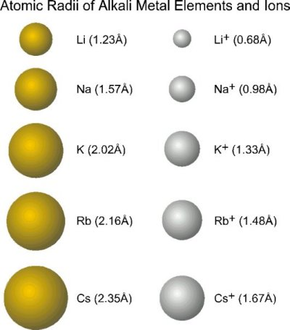
1. עיינו בציור שלמטה. למי יש רדיוס יותר גדול לאטום של מתכת או ליון של מתכת. מדוע?

איור 2 – רדיוסים של אטומי הלוגנים ויוני הלוגנים:

2. עיינו בציור שלמטה. למי יש רדיוס יותר גדול לאטום של אלמתכת או ליון של אלמתכת. מדוע?

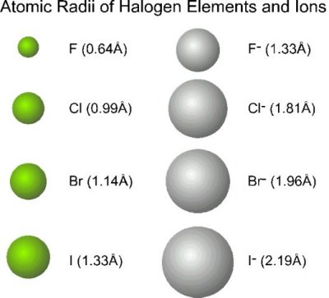

ב. כיצד משתנים הרדיוסים האטומיים של היסודות השונים לאורך הטורים והשורות בטבלה המחזורית?

האיור הבא מתאר את השינוי ברדיוסים האטומיים בטבלה המחזורית:

http://www.wellesley.edu/Chemistry/Chem101/inhallents/atomic-radius-s.gif

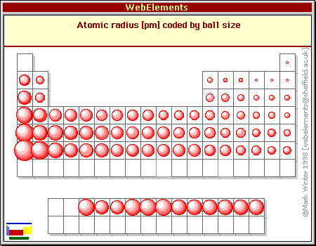

תרגילים - רדיוסים אטומיים
- כיצד משתנה הרדיוס האטומי כשיורדים לאורך טור בטבלה המחזורית? הסבירו.

- כיצד משתנה הרדיוס האטומי כשנעים ימינה ( → )לאורך שורה בטבלה המחזורית? הסבירו.
- הסיבה שאטום נתרן, Na₁₁ , גדול יותר מאטום ליתיום, Li₃ , היא:
- לנתרן יש יותר אלקטרוני ערכיות (האלקטרונים ברמת האנרגיה האחרונה) מאשר לליתיום.
- לליתיום יש פחות רמות אנרגיה מאשר לנתרן.
- לליתיום יש יותר אלקטרונים מאשר לנתרן.
- המטען הגרעיני של הנתרן גדול יותר משל הליתיום.

- הסיבה שאטום צזיום, Cs₅₅ , יותר גדול מאטום באריום, ₅₆Ba , היא:
- מספר רמות האנרגיה של הצזיום גדול יותר משל הבאריום.
- המטען הגרעיני של הצזיום קטן משל הבאריום.
- המטען הגרעיני של הצזיום גדול משל הבאריום.
- לצזיום יש יותר אלקטרונים מאשר לבאריום.

- הסיבה שיון מגנזיום, Mg²⁺ ,יותר קטן מאטום מגנזיום, Mg ,היא:
- מספר רמות האנרגיה של היון גדול משל האטום.
- ליון מטען גרעיני זהה לזה של האטום אך הוא מחזיק יותר אלקטרונים.
- מספר רמות האנרגיה של היון קטן משל האטום.
- המטען הגרעיני של היון גדול משל האטום.

- הסיבה שיון חמצן, O²⁻ ,גדול יותר מאטום חמצן, O ,היא:
- מספר רמות האנרגיה של היון גדול משל האטום.
- ליון מטען גרעיני זהה לזה של האטום אך הוא מחזיק יותר אלקטרונים.
- רמת האנרגיה האחרונה של היון מלאה, ונפחה גדול יותר מרמת האנרגיה האחרונה של האטום.
- המטען הגרעיני של היון גדול משל האטום.

- א. רישמו את הערכות האלקטרונים של Ar₁₈ ושל K+₁₉ :
ב. למי משני חלקיקים אלה יש רדיוס יותר גדול? נמקו:
- א. רישמו את הערכות האלקטרונים של Ar₁₈ ושל ₁₇Cl ⁻ :
ב. למי משני חלקיקים אלה יש רדיוס יותר גדול? נמקו.

ג. אנרגיות יינון

תהליך יינון - תהליך שבו אטום מאבד אלקטרון. כדי לנתק אלקטרון מאטום יש להשקיע אנרגיה.

תהליך היינון קורה באופן טבעי כל הזמן. אטומים או יונים מאבדים אלקטרונים לאטומים או יונים אחרים.

מדוע יש להשקיע אנרגיה בתהליך היינון? – האלקטרון שמטענו שלילי נמשך אל גרעין האטום שמכיל חלקיקים שמטענם חיובי. יש להשקיע אנרגיה כדי להתגבר על כוח המשיכה בין הגרעין לאלקטרונים.

האם התהליך המתואר בציור הבא הוא תהליך של יינון? אם תשובתכם שלילית ציירו במחברת אטום דומה שבו מתרחש תהליך של יינון. (החץ המסולסל מסמן השקעת אנרגיה באלקטרון).

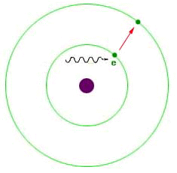

אנרגיית יינון – כמות האנרגיה שיש להשקיע על מנת לנתק מול אלקטרונים ממול אטומים (או יונים) במצב הגזי.
אנרגיית יינון נמדדת ביחידות של אנרגיה למול - ביחידות של אלקטרון וולט למול ev/mol) ). או קילוג'אול למול (KJ/mol).

אנרגיית היינון הראשונה של הנתרן – בתהליך זה מושקעת אנרגיה על מנת להוציא את האלקטרון היחיד ברמת האנרגיה האחרונה שלו:
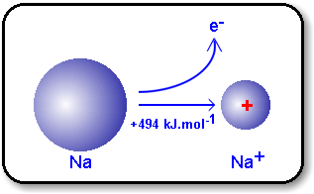

ג.1. אנרגיות יינון עוקבות של יסוד נתון - העשרה:

באופן תיאורטי ניתן לנתק אלקטרון אחד מן האטום הנייטרלי ואז להמשיך לנתק אלקטרונים נוספים בזה אחר זה עד שהאטום חסר אלקטרונים. כל ניתוק כזה דורש אנרגיית יינון.

באיור שלמטה ניתן לראות אטום עם 4 רמות אנרגיה. אנרגיית היינון הראשונה גורמת לניתוק אלקטרון מרמת האנרגיה האחרונה - E₄ . אנרגיית היינון השניה יכולה להיות גם היא מרמה E₄ או מרמת אנרגיה קרובה יותר לגרעין - רמת אנרגיה E₃. וכן הלאה.

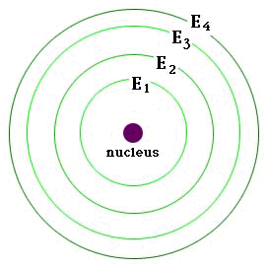

כל אנרגיות יינון אלה קרויות – אנרגיות יינון עוקבות.

נציג פעם נוספת את הערכות האלקטרונים של אטום הפחמן, כמה אנרגיות יינון עוקבות יש לו? כמה מהן מרמת האנרגיה האחרונה וכמה מרמת האנרגיה הראשונה?
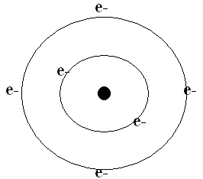

האם אנרגיות היינון העוקבות של אותו אטום זהות או שונות? נמקו.
- עיינו בדף אנרגיות היינון בספר הנתונים בחרו יסוד אחד . כיצד משתנות אנרגיות היינון העוקבות שלו? גדלות או קטנות?
- האם גיליתם חוקיות בשינוי? על חוקיות זו נדבר בכתה.

ג.2. אנרגיות יינון ראשונות של יסודות שונים
מקובל להשוות בין אנרגיות היינון הראשונות של יסודות שונים. נדגים זאת בשלוש דרכים (בכולן אנרגיית היינון נמדדת בקילוג'אול למול):

גרף - אנרגיית היינון הראשונה של יסודות שונים - מן המימן ועד הביסמוט

http://dwb.unl.edu/Teacher/NSF/C04/C04Images/IE_xy.GIF

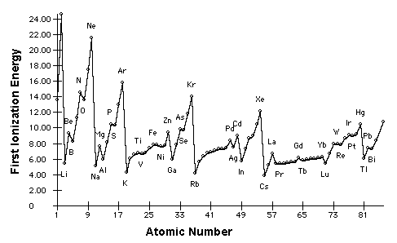
- מה מייצג ציר ה – Y בגרף?
- מה מייצג ציר ה – X בגרף?

- דיאגרמה - אנרגיית היינון הראשונה של יסודות שונים - מן המימן ועד הסידן:
http://www.chemguide.co.uk/atoms/properties/ies.html#top

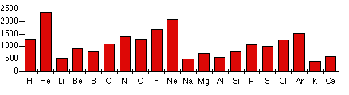

- כיצד משתנה אנרגיית היינון לאורך שורה בטבלה המחזורית? ציינו את שמות היסודות אליהם התייחסתם.
- כיצד משתנה אנרגיית היינון לאורך טור בטבלה המחזורית? ציינו את שמות היסודות אליהם התייחסתם.
- כיצד ניתן להסביר את תשובתכם שאלה 3?
- כיצד ניתן להסביר את תשובתכם לשאלה 4?

- דיאגרמה תלת מימדית - אנרגיית היינון הראשונה של יסודות שונים משמונה טורים בטבלה המחזורית.
http://itl.chem.ufl.edu/2045_s00/change/C8F15.GIF

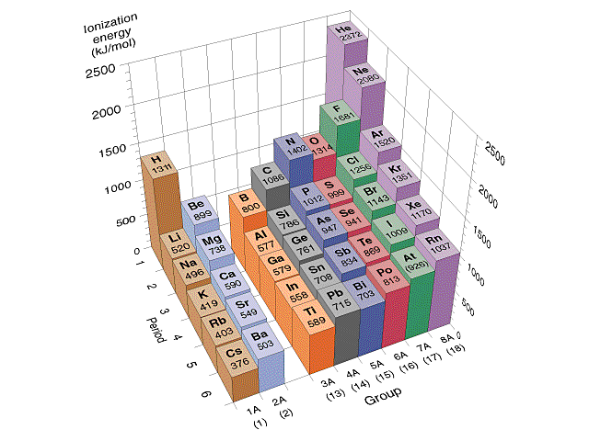

- מי היסוד בעל אנרגיית היינון הגבוהה ביותר בטבלה התלת ממדית ?
- מי היסוד בעל אנרגיית היינון הנמוכה ביותר בטבלה התלת ממדית ?

שאלות נוספות בנושא אנרגיות יינון ורדיוסים אטומיים נמצאות בסוף הפרק.
טבלת ערכים של אנרגיות יינון – בספר נתונים טבלה 7 עמוד 19.

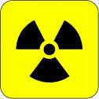

קצת היסטוריה

התקופה שבין סוף המאה ה – 19 ותחילת המאה ה – 20 היא תקופה מיוחדת במינה מבחינת כמות וקצב התגליות ששינו את פני המדע.

בזה אחר זה התגלו חלקיקים שונים באטום , תהליך שנמשך עד היום. מבין המדענים הרבים שעסקו בחקר האטום, חשוב לזכור את תרומתם של תומפסון, בקרל, רתרפורד, מרי קירי, ובוהר *.

תופעת הרדיואקטיביות הרחיבה את יכולת המחקר המדעי ואת דרכי הריפוי ויחד עם זאת היא מהווה סכנה. זאת הסיבה שנקדיש לה ולחוקריה את הפרק הבא.

אנרי בקרל (1896)
בקרל הוא זה שגילה את תופעת הרדיואקטיביות בשנת 1896. בתקופתו של בקרל כבר היה ידוע על קיומה של קרינת רנטגן (קרינת X ) החודרת דרך מוצקים שונים. בקרל בדק האם חומרים שונים פולטים קרינת רנטגן כתוצאה של חשיפה מוקדמת לאור.
הוא עשה זאת כך:
הוא עטף לוח צילום בנייר שחור ועבה ועל העטיפה הניח את גבישי החומרים. הגבישים נחשפו קודם לכן לאור השמש למשך מספר שעות. בין החומרים שבדק הייתה גם תרכובת של אורניום. בפיתוח לוח הצילום, מצא כתמים במקומות ששם הונחו הגבישים. המסקנה שלו הייתה שהגבישים פולטים קרינה בגלל השפעת אור השמש עליהם, קרינה זו חודרת דרך הנייר.
את התגלית החשובה גילה בקרל לגמרי במקרה:
באחד הימים בהם הכין בקרל את הציוד לניסוי, בו השתמש בתרכובת האורניום, לא האירה כמעט השמש ולכן שם בקרל את הציוד בחושך . כאשר פיתח את התמונות לא ציפה לקבל כתמים. למרבה הפתעתו הופיעו כתמים ברורים על לוח הצילום.
המסקנה שהגיע אליו הייתה שמדובר בקרינה שלא היה ידוע עליה קודם לכן. קרינה שבאה מתוך התרכובת עצמה, קרינה ספונטנית, שכלל אינה תלויה בהארה מוקדמת (בחשיפה מוקדמת) לאור. הוא בעצם גילה את התופעה שנקראת רדיואקטיביות.
עוד מצא כי:
- הקרינה מסוגלת לחדור גם מבעד לחומרים אחרים, לדוגמה לוחות דקים של אלומיניום ונחושת.
- הקרינה נפלטת הן על ידי אורניום טהור והן על ידי תרכובות אורניום.
- עוצמת הפעולה על הלוח הצילום תלויה בכמות האורניום.
- קרינה זו היא תמידית.
הכתם של בקרל:
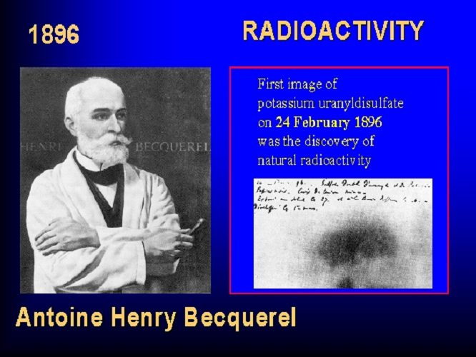
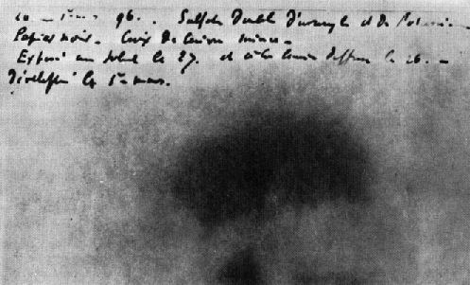

מרי קירי (1889 ).
מרי קירי פיתחה שיטה למדידת עוצמת הקרינה בצורה כמותית. היא גילתה שחומרים המכילים את היסוד תוריום פולטים קרינה הדומה בעוצמתה לקרינת האורניום.
את המשך המחקר עשו בני הזוג קירי ביחד ומצאו כי:
עוצמת הקרינה תלויה ביחס ישר לכמות היחסית של התוריום בחומר.
עוצמת הקרינה לא תלויה בסוג התרכובת של התורים או בתנאים שבהם הוחזקה, לכן הסיקו בני הזוג קירי כי מקור הקרינה באטומים של היסודות.

כלומר:
רדיואקטיביות – פליטה ספונטנית של קרינה על ידי אטומים מסוימים.

בעבודת מעבדה קשה וסבלנית גילתה מרי קירי שני יסודות נוספים: פולוניום (על שם מולדתה פולין) ורדיום (שמשמעותו - קורן). מרי קירי נחשפה לקרינה רבה מאוד במהלך עבודתה ומתה מסרטן. קברה מצוי בפנתאון בפריז ועדיין יש מי שמניח עליו פרחים רעננים.

במחקרים שערכו בקרל, בני הזוג קירי, רתרפורד ואחרים נתגלה כי הקרינה הרדיואקטיבית אינה אחידה וכי ניתן להבחין בשלושה סוגי קרינה השונים זה מזה ,שבמרוצת הזמן נקראו בשמות: אלפא - α, ביתא - β וגמא - γ.

במשך השנים נתגלו סוגים שונים של רדיואקטיביות. התברר כי גרעינים מסוימים פולטים נויטרונים, פוזיטרונים או מתבקעים למספר אטומים קלים יותר. בתהליך רדיואקטיבי נוסף, המכונה "לכידת אלקטרון", קולט הגרעין את אחד האלקטרונים המקיפים אותו וכתוצאה מכך המספר האטומי קטן באחד.
הקרינה הרדיואקטיבית סיפקה אבני-קלע להפגזת גרעין האטום ובכך נתאפשר מחקר מבנה האטום ומחקר האנרגיה הגרעינית.

נזכיר רק חלק קטן מן התגליות:

- בעזרת קרני α גילה רתרפורד את המבנה של הגרעין, בניסוי של עלה הזהב.
- קרינת α גרמה גם לגילוי הנויטרון. הפגזת היסוד בריליום בקרני α גרמה לפליטת קרינה בעלת כושר חדירות גבוה. המדען צ'דוויק, שהיה תלמידו של רתרפורד טען כי זוהי קרינה של נויטרונים.
- בשנת 1902 גילו רתרפורד ותלמידו סודי כי פליטה רדיואקטיבית משנה את האטום הפולט והופכת אותו לאטום של יסוד אחר.
- גילוי הנויטרונים אפשר את ביקוע האטום, שכן אפשר היה להפגיז גרעיני אטומים כבדים בנויטרונים מבלי שיידחו. בשנת 1934 הפגיזו המדען האיטלקי אנריקו פרמי ועוזריו אורניום בנויטרונים, הביקוע שחרר נויטרונים נוספים ויוצר תגובת שרשרת. וגם כמות עצומה של אנרגיה.

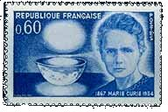
בול שהוצא לזכרה של מרי קירי:

*למי שמעונין להעמיק בתקופה זו מומלץ מאוד הספר:

"ציידי החלקיקים" מאת יובל נאמן ויורם קירש בהוצאת מסדה.

שלושה סוגי קרינה רדיואקטיבית
קרינת אלפא - α.
קרינת αהיא קרינה של חלקיקים. כל חלקיק מורכב משני פרוטונים ושני נויטרונים. זהו חלקיק α:
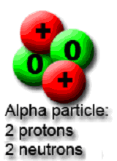
באיור הבא ניתן לראות גרעין של אטום כלשהו שמאבד חלקיק α:
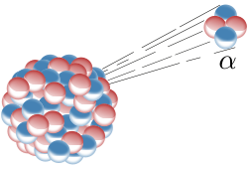
שאלות
- מהו מטענו החשמלי של כל חלקיק α?
- מהו מספר המסה של חלקיק α ?
- כשנפלט חלקיק α מגרעין האטום, מספר המסה של האטום קטן ב_________. המספר האטומי שלו קטן ב_________.
ניסוח של תהליך שבו אמריציום 241 מאבד חלקיק α והופך לנפטוניום 237:
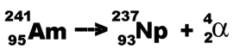
לפיכך כאשר אטום מאבד חלקיק α - מספר המסה שלו יורד ב-4. המספר האטומי יורד ב-2.
קרינת α מורכבת מהרבה חלקיקי α. כל חלקיק α נפלט מאטום אחר.

קרינת α חודרת דרך לוח אלומיניום שעוביו 0.05 מ"מ.
קרינת β.
גם קרינת β מורכבת מחלקיקים. גם החלקיקים של קרינת β נפלטים מן הגרעין
אבל:
חלקיקי קרינת β הם אלקטרונים. ידענו שיש אלקטרונים בחלל שמקיף את הגרעין. כיצד נפלטים אלקטרונים מן הגרעין?
בגרעינים מסוימים מתפרק אחד הנויטרונים (נויטרון = חלקיק חסר מטען).
הנויטרון מתפרק לפרוטון (חלקיק חיובי) ולאלקטרון (חלקיק שלילי):
- הפרוטון נשאר בגרעין ומצטרף לפרוטונים האחרים שמהווים את הגרעין.
- האלקטרון נפלט החוצה.
באיור הבא ניתן לראות נויטרון שמתפרק לאלקטרון ולפרוטון:
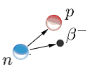
כתוצאה מכך:
- מספר הפרוטונים בגרעין גדל באחד. כלומר המספר האטומי גדל באחד.
- מספר המסה = מספר פרוטונים + מספר ניטרונים. כאשר נפלטת קרינת β התפרק אחד הנויטרונים כלומר מספר הנויטרונים קטן באחד. אבל ראינו שמספר הפרוטונים גדל באחד. כלומר סה"כ אין שינוי במספר המסה.
באיור הבא ניתן לראות גרעין אטום שמאבד חלקיק β:
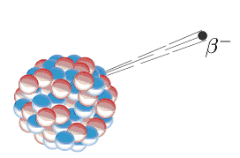
ניסוח של תהליך שבו סטרונציום 90 מאבד חלקיק β והופך לוויטריום 90:
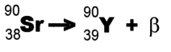
לפיכך כאשר אטום מאבד חלקיק β - מספר המסה שלו אינו משתנה. המספר האטומי עולה ב-1
קרינת β מורכבת מהרבה חלקיקי β. כל חלקיק נפלט מגרעין של אטום אחר.

קרינת β חודרת דרך לוח אלומיניום שעוביו 5 מ"מ.

קרינת γ
קרינת γ אינה מורכבת מחלקיקים אלא היא קרינה אלקטרומגנטית (בדומה לקרינת האור הנראה אבל בעלת עוצמה חזקה בהרבה).
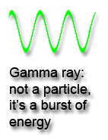
כאשר גרעין אטום מאבד חלקיק γ אין שינוי במספר החלקיקים שבו.

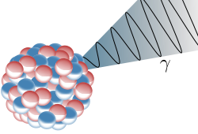

לפיכך כאשר אטום מאבד חלקיק γ - אין שינוי במספר החלקיקים בגרעין שלו
.

חדירות הקרינה גבוהה והיא אינה נעצרת אפילו ע"י לוח אלומיניום שעוביו 100 מ"מ.
החדירות של סוגי הקרינה השונים:
איור שממחיש את ההבדלים בחדירות שלושת סוגי הקרינה:
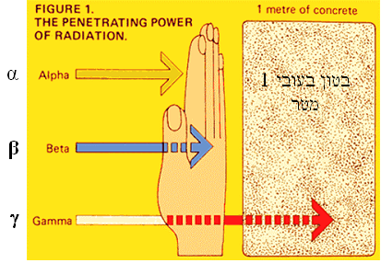
http://www.accessexcellence.org/AE/AEC/CC/radio_images/s3.460.gif

עוד איור להמחשת ההבדלים בחדירות הקרינה הרדיואקטיבית:
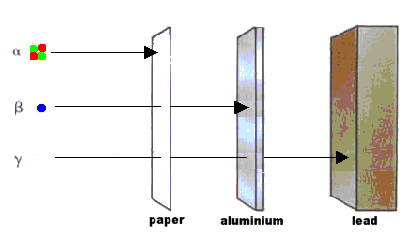

חשוב לציין שגם קרינת אלפא מסוכנת אם אוכלים מזון שפולט קרינה זו.

תרגילים:

- כמה פרוטונים וכמה נויטרונים יש בגרעין של פולוניום ²⁰⁹Po ?
- מגרעין זה נפלט חלקיק α.
- מהו המספר האטומי של החלקיק המתקבל לאחר פליטת חלקיק α?
- מהו מספר המסה של החלקיק המתקבל לאחר פליטת חלקיק α?
- מהו היסוד שהתקבל הוא ?

- מן הגרעין שהתקבל בשאלה 1 נפלט חלקיק β.
- מהו המספר האטומי של החלקיק המתקבל לאחר פליטת חלקיק β?
- מהו מספר המסה של החלקיק המתקבל לאחר פליטת חלקיק β?
- מהו היסוד שהתקבל הוא ?

- מן הגרעין שהתקבל בשאלה 2 נפלטת קרינת γ.
- מהו המספר האטומי של החלקיק המתקבל לאחר פליטת חלקיק γ?
- מהו מספר המסה של החלקיק המתקבל לאחר פליטת חלקיק γ?
- מהו היסוד שהתקבל הוא ?

- התאימו את סוג הקרינה או את סוגי הקרינה לכל אחד מן המשפטים הבאים:
- הקרינה בעלת החדירות הגבוהה ביותר.
- הקרינה שתיעצר בקלות הרבה ביותר על ידי לוח אלומיניום.
- הקרינה הדורשת שימוש בלוחות עופרת עבים להגנה.
- הקרינה הנפלטת כאשר גרעין של ²³¹₉₁Pa הופך לגרעין ²²⁷₈₉Ac.
- הקרינה המורכבת מאלקטרונים.
- הוסיפו את המילים "גדל, קטן, לא משתנה":
- כאשר יסוד רדיואקטיבי פולט חלקיק α, מספר הנויטרונים בגרעין...
- כאשר יסוד רדיואקטיבי פולט חלקיק β. מספר הנויטרונים בגרעין... ומספר המסה של הגרעין...

- השלימו את הטבלה הבאה:
השינוי בגרעין לאחר הפליטה |  | מטען החלקיק | מספר אלקטרונים | מספר נויטרונים | מספר פרוטונים
במספר האטומי | במספר המסה
 |  |  |  |  |  | חלקיק α
 |  |  |  |  |  | חלקיק β
 |  |  |  |  |  | חלקיק γ

- בכניסה לחדרי הצילום ברנטגן כתוב 'זהירות קרינה מייננת' – למה הכוונה ומדוע צריך להיזהר?
דעיכה רדיואקטיבית וזמן מחצית חיים

לתהליך פליטת הקרינה הרדיואקטיבית, שבמהלכה יסוד אחד הופך לאחר, קוראים התפרקות או דעיכה. זהו תהליך אקראי. אין לצפות מראש איזה אטום במדגם של אטומים יתפרק ברגע מסוים. לעומת זאת מסתבר כי בפרק זמן ידוע יתרחש תהליך ההתפרקות באחוז מסוים מהאטומים. אחוז זה שונה מיסוד רדיואקטיבי אחד למשנהו:
רדיום 226 - ²²⁶Ra הוא חומר הפולט קרינת α . כ – % 0.44 מחומר זה מתפרקים כל עשר שנים. כלומר אם ברגע מסוים יש במדגם של חומר 10,000 אטומים של רדיום הרי תוך 10 שנים יתפרקו כ – 440 מהם ויישארו כ- 9,560 שלא התפרקו. ב – 10 השנים הבאות יתפרקו עוד % 0.44 מהם וכן הלאה.
פחמן 14 - ¹⁴C הוא חומר רדיואקטיבי שנמצא באטמוספירה. חומר זה פולט קרינת β . קצב ההתפרקות בחומר זה קטן יותר ובכל 10 שנים מתפרקים רק 0.12% אטומים מכל מדגם.
נוהגים לאפיין חומר רדיואקטיבי על ידי זמן מחצית חיים – זהו הזמן העובר עד שמחצית מן החומר מתפרק. זמן מחצית החיים של רדיום 226 הוא 1590 שנה ושל פחמן 14 - 5730 שנה. לפי זה מגרם אחד של רדיום 226 הקיים היום יישאר בעוד 1590 שנה מחצית הגרם שטרם עבר התפרקות ובעוד 3180 שנה רבע גרם ובעוד 4770 שנה רק שמינית הגרם וכן הלאה ...

תרגילים - (113-110 בספר הכימיה אתגר):

נסביר קודם בכתה:
- כיצד ניתן לקבל אלומה צרה של קרינה רדיואקטיבית?
- מדוע חלקיקי α ו - β מוסחים לכוונים שונים?

- נניח כי ברגע נתון מצוי בכלי 1 גרם של יסוד רדיואקטיבי. לאחר שעתיים מוצאים בכלי רק 0.25 גרם של החומר המקורי. מהו זמן מחצית החיים של היסוד המקורי?

- זמן מחצית החיים של חומר רדיואקטיבי מסוים הוא 24 שעות. נניח שביום א' ב – 8:00 בבוקר יש לנו 4 גרם מן החומר. כמה גרם יישארו מן החומר הזה ביום ג' ב – 8:00 בבוקר ביום ג'?

- ליסוד רדיואקטיבי מסוים זמן מחצית החיים הוא 2 ימים. אם בזמן מסוים יש לנו 2 גרם של יסוד זה, כמה גרם יישארו מן היסוד כעבור 8 ימים?

- זמן מחצית החיים של חומר רדיואקטיבי מסוים הוא 50 דקות. אם בשעה 12:00 בצהריים יש 5 גרם מן החומר. כמה גרם יוותרו ב 2:30 ?

- נניח שאחד הפרעונים הניח לתומו בתוך הפירמידה 2 גרם רדיום לפני 4860 שנה . כמה גרם רדיום היינו מוצאים היום?
זמן מחצית החיים של הרדיום הוא 1620 שנה.
- זמן מחצית החיים של ⁶⁰₂₇Co הוא כ – 5 שנים. כמה גרם קובלט 60 יישארו מדוגמה של 200 גרם אחרי: א. 5 שנים ב. 10 שנים. ג. 20 שנה.

- מהו הקשר בין זמן מחצית החיים של איזוטופ רדיואקטיבי ובין היציבות שלו?
- נתון חומר רדיואקטיבי הפולט את שלושת סוגי הקרינות. כיצד ניתן לבודד את קרינת גמא?
- מהו X בתגובה הגרעינית²³⁹₉₃Np → ²³⁹₉₄Pu + X :
- מהו X בתגובה הגרעינית: + X ²¹⁷₈₅At → ²¹³₈₃Bi

שרשרות רדיואקטיביות

הוסבר לעיל כי כתוצאה מפליטת חלקיקי אלפא או ביתא אנו מקבלים אטום של יסוד חדש. לעיתים קרובות אף אטום זה רדיואקטיבי וגם ממנו מתקבל אטום של יסוד חדש וכן הלאה.
לשורת יסודות כאלה קוראים שרשרת רדיואקטיבית. למשל ראדיום 226 מתפרק על ידי פליטת חלקיקי אלפא. מחצית החיים של תהליך זה הוא 1590 שנה. מוצר הבת של התפרקות זו הוא הגז רדון 222 שאף הוא רדיואקטיבי ופולט קרינת אלפא במחצית חיים של כ – 4 ימים. תהליך זה נמשך על פני שרשרת של יסודות רבים. יש שרשרות ארוכות ויש קצרות בנות שני שלבים.

חומרים רדיואקטיביים מלאכותיים

רק כ – 30 מתוך 300 האיזוטופים הקיימים בטבע הם רדיואקטיביים. האדם למד לייצר מאות איזוטופים רדיואקטיביים באופן מלאכותי והם המשמשים אותו בדרך כלל בתחומי הרפואה, המחקר התעשייה והחקלאות. הידועים מבין הרדיואיזוטופים המלאכותיים הם היוד והטכנציום המשמשים לבדיקות רפואיות נפוצות.
הרדיואיזוטופים המלאכותיים נוצרים על ידי ביקוע אטומים כבדים או על ידי שינויים מלאכותיים בגרעיני האטומים. שינויים אלה נגרמים על ידי "הפצצתם" של האטומים בנויטרונים, פרוטונים, חלקיקי אלפא או סיוגי קרינה אחרים. הדרך הנפוצה ביותר ליצור חומרים רדיואקטיביים לצורכי הרפואה והמחקר היא חשיפת חומר כימי מתאים לאלומת נויטרונים הבוקעת מכור גרעיני, כתוצאה מתהליכי הביקוע המתרחשים בו.
התהליך הבא מתאר הקרנת גופרית בנויטרונים לשם קבלת זרחן רדיואקטיבי:

נויטרון + ³²S → ³²P + פרוטון

עקומות דעיכה

http://www.plus2physics.com/nucleus_and_radioactivity/study_material.asp?chapter=2&page=2
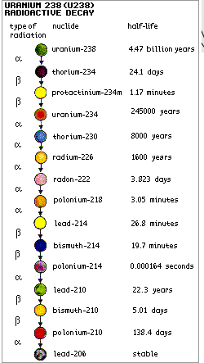
בעקומה זו ציר ה – X הוא מספר אטומי וציר ה – Y הוא מספר הנויטרונים. ניתן לראות בה לאיזו יסוד יהפוך יסוד שפולט קרינת α ולאיזו יסוד יהפוך יסוד שפולט קרינת β .
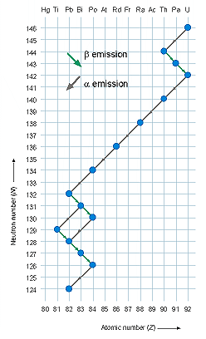
- כמה איזוטופים של אורניום, U, יש בעקומה ,מה המספרים האטומיים ומה מספרי המסה שלהם. רישמו את כל האיזוטופים בצורת הסימון הכימית המקובלת
- כמה איזוטופים של תוריום, Th, יש בעקומה ומה המספרים האטומיים ומספרי המסה שלהם.
- כמה איזוטופים של פולוניום, Po, יש בעקומה ומה המספרים האטומיים ומספרי המסה שלהם.
- כמה איזוטופים של ביסמוט, Bi, יש בעקומה ומה המספרים האטומיים ומספרי המסה שלהם.
- כמה איזוטופים של עופרת, Pb, יש בעקומה ומה המספרים האטומיים ומספרי המסה שלהם.
- כיצד משתנה המספר האטומי ומספר המסה עם פליטת קרני α ?
- כיצד משתנה המספר האטומי ומספר המסה עם פליטת קרני β ?

סדרות התפרקות
סדרת האקטיניום
סידרת האורניום

אוסף תרגילים מבחינות בגרות
- נתון החלקיק ₁₀₀Fm מהו ההיגד הנכון לגבי היון Fm²⁺ ?
- יש בו 253 נויטרונים
- יש בו 100 פרוטונים
- יש בו 153 פרוטונים
- יש בו 100 אלקטרונים

- המספר האטומי של היסוד גליום Ga הוא 31. המספר האטומי של היסוד גרמניום Ge הוא 32. מהו המשפט הנכון?
- אנרגיית היינון הראשונה של Ga נמוכה מזו של Ge.
- אנרגיית היינון הראשונה של Ga גבוהה מזו של Ge.
- אנרגיית היינון הראשונה של Ga שווה לזו של Ge.
- לא ניתן להשוות בין אנרגיות היינון ללא נתונים נוספים.

- נתונים ארבעה איזוטופים של נתרן:
²¹Na ²² Na ²³ Na ²⁴ Na - מבין הארבעה, לאיזוטופ ²⁴ Na:
- המטען הגרעיני הגבוה ביותר
- המסה הגדולה ביותר.
- המספר האטומי הגדול ביותר
- אנרגיית היינון הגבוהה ביותר.

- לאיזה מן החלקיקים הבאים מספר הנויטרונים הגבוה ביותר
- ₃₅⁸⁰Br
- ₃₅⁸⁰Br⁻
- ₃₄⁸⁰Se
- ₃₆⁸⁰Kr

- ₁₂²⁴Z⁺ ₁₁²⁴Y⁺ ₁₁²³X⁺ - מהו המשפט הנכון שמתאים לשלושת חלקיקים אלה?
- Y⁺ ו - Z⁺ הם איזוטופים של אותו יסוד.
- ל - Y⁺ ול – Z⁺ אותו מספר אלקטרונים
- ל - Y⁺ ול – Z⁺ אותו מספר נויטרונים
- ל - X⁺ ול – Z⁺ אותו מספר נויטרונים
- נתונות אנרגיות היינון הבאות (ביחידות של אלקטרון וולט) של שני היסודות:
₁₁Na – 5.1 ₉F – 17.4
מהי אנרגיית היינון של ליתיום ₃Li?
- גבוהה מ – 17.4
- גבוהה מ – 5.1 ונמוכה מ – 17.4
- נמוכה מ – 5.1

- סדרו את היסודות הבאים: Li, C, N, K
- לפי רדיוס אטומי עולה
- לפי אנרגיית יינון עולה.

- אנרגיית היינון של ₄Be היא 9.3 אלקטרון וולט. אנרגיית היינון הראשונה של ₁₁Na היא 5.1 אלקטרון וולט.
על סמך נתונים אלה ניתן לצפות שאנרגיית היינון הראשונה של ₁₂Mg תהיה:

א. 4.2 אלקטרון וולט
ב. 7.6 אלקטרון וולט
ג. 10.1 אלקטרון וולט

רשימת המונחים שהוזכרו בפרק
רישמו במחברת הגדרה לכל אחד מן המושגים.
- אלקטרונים
- פרוטונים
- נויטרונים
- גרעין אטום
- מספר אטומי
- מספר מסה
- מטען גרעיני
- איזוטופ
- יון
- מטען היון
- רמת אנרגיה
- רמת אנרגיה ראשונה
- רמת אנרגיה אחרונה
- הערכות אלקטרונים ברמות אנרגיה
- אלקטרוני ערכיות
- רדיוס אטומי
- רדיוס יוני
- אנרגיית יינון ראשונה
- טור בטבלה המחזורית
- שורה בטבלה המחזורית
- קרינת α
- קרינת β
- קרינת γ
- זמן מחצית חיים
- שרשרת דעיכה רדיואקטיבית

